Action de la lumière sur les chloroplastes
Réaction de HILL – logiciel SERENIS

Auteur : JM Magniez, lycée Mariette – Boulogne sur Mer, avec l’aide du personnel de laboratoire : Annie Screve, Stéphanie Laugier, Frédéric Hardy

- Matériel

  - Interface ESAO Jeulin avec capteurs oxymètre et photomètre ; logiciel Sérénis.
  - Bioréacteur Jeulin avec turbulent.
  - Lampe avec ampoule de 100 W normale (exemple lampe Microbillot que l’on peut placer contre la cuve, l’ampoule restant suffisamment éloignée du bioréacteur pour éviter une surchauffe du dispositif).
  - Pipette de 10 mL avec propipette, seringue à insuline.
  - Ferricyanure de potassium à 0.2 M soit 6.58 g pour 100 mL : un flacon de quelques mL par poste de travail.
  - Bécher plastique et pissette pour le nettoyage de la sonde en fin de séance.
  - Papier essuie-tout.
  - Passoires pour récupérer les turbulents (mettre dans les éviers).
  - Suspension de chloroplastes : (préparer au dernier moment)
- 100 g de feuilles (poireau) pour 150 mL de tampon conservés au froid par groupe de TP
- Broyer le plus gros des feuilles au mixer avec 1/3 du tampon pendant quelques secondes
- Ajouter le reste du tampon et broyer à nouveau quelques secondes.
- Filtrer sur une double épaisseur de gaze ; forcer la filtration à la main pour récupérer le maximum de liquide.
Composition du tampon phosphate – saccharose pH 6.5 soit, pour 1 L :
- Na₂HPO₄, 12H₂O : 0.2 M soit 71.6 g
- KH₂PO₄ : 0.1 M soit 13.6 g
- Saccharose : 0.5 M soit 171 g

- Préparer l’outil informatique

  - Lancer le logiciel SERENIS à partir de l’ATELIER SCIENTIFIQUE
  - Positionner avec la souris les icônes « Oxymètre » « Photomètre » et « Repère » en ordonnée. Ce dernier permettra de marquer les moments de variations de l’éclairement.
  - Positionner l’icône « Temps » en abscisses.

- Paramétrage

  - Choisir une durée d’enregistrement de 8 min.
  - Cliquer sur l’icône oxymètre placé en ordonnée et vérifier dans « calibre » que la fonction « liquide » est bien sélectionnée. Eventuellement, repositionner l’icône « oxymètre » sur l’axe des ordonnées. Voir l’écran ci-dessous :

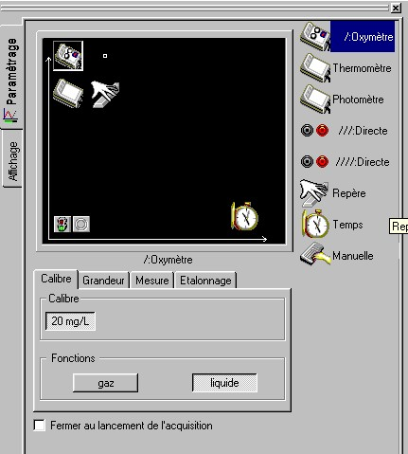

- Préparer le montage expérimental
  - Placer dans la cuve du bioréacteur, un turbulent pour l’agitation magnétique.
  - Ajouter dans la cuve centrale 13 ml de la suspension de chloroplastes.
  - Préparer 1ml de ferricyanure dans la seringue = accepteur d’électrons (supprimer l’éventuelle bulle d’air dans la seringue).
  - Introduire la sonde jusqu’au joint noir sans forcer, vérifier que le bout de la sonde plonge bien dans la solution de chloroplastes
  - Mettre en route l’agitation magnétique et ne plus la faire varier jusqu’à la fin de l’expérience.
  - Positionner la sonde photométrique dans l’orifice situé en avant de la cuve donc devant la lampe (vérifier que la fenêtre noire de la sonde est orientée vers la lampe).
  - Mettre la lampe en place contre le bioréacteur, sans allumer.

- Réaliser la mesure EXAO

  - Lancer la mesure à l’obscurité.
  - A 1 minute, allumer la lampe et ouvrir les volets du bioréacteur.
  - A 2 minutes , introduire par l’orifice situé à côté de la sonde l’aiguille de la seringue contenant le ferricyanure (faire attention de ne pas toucher le turbulent avec l’aiguille), injecter lentement les 1ml de ferricyanure et retirer la seringue.
  - Au bout de 4 minutes, éteindre la lampe et fermer les volets du bioréacteur.
  - Au bout de 6 minutes, allumer la lampe et ouvrir les volets du bioréacteur.
Remarque : il est possible en cours de mesure de raccourcir ou d’augmenter la durée de la mesure en modifiant l’axe des abscisses à l’aide de la souris.

- Travailler les graphes à l’écran et réaliser le compte-rendu

-> Voir fiche technique « guide d’utilisation du logiciel Sérénis ».

- Remettre le poste de travail en ordre pour le groupe suivant

  - Nettoyer le bioréacteur en rinçant la cuve sous le robinet ; attention de ne pas faire tomber le turbulent dans l’évier : utiliser la passoire.
  - Rincer la tête de sonde au dessus du bécher à l’aide de la pissette.
  - Rincer la cuve et son couvercle.
  - Ranger et nettoyer le poste de travail.

- Exemple de résultat (graphe copié sous Word)

Injection du ferricyanure de potassium

Lumière

Obscurité

Action d’un oxydant et de la lumière sur une suspension de chloroplastes

L’artéfact contemporain de l’injection du ferricyanure est dû à la surpression causée par l’injection du liquide.

